Использование информационно-коммуникативных технологии (ИКТ) при организации обучения студентов дисциплине «Техническая механика»

Образцова С.В., преподаватель
спец. дисциплин ЛДПК-филиал
ГОУ МО ВО ГГТУ
г. Ликино-Дулево

Аннотация: в данной статье описаны основные информационно-компьютерные технологии, которые используются при организации учебного процесса освоения спец. дисциплин, в частности дисциплины «Техническая механика».
Ключевые слова: информационно - компьютерные технологии, компьютер, электронные образовательные ресурсы (ЭОР), мультимедиа, моделинг, система Moodl, коммуникативность.
Уже невозможно себе представить современный процесс обучения и производства без информационно-коммуникативных технологий. Персональный компьютер прочно вошел в жизнь каждого человека. Способность компьютера воспроизводить информацию одновременно в виде текста, графического изображения, звука, речи, видео, запоминать и с огромной скоростью обрабатывать данные позволяет усовершенствовать процесс обучения сделать его более наглядным и запоминающимся, насыщенным, а так же существенно сэкономить время при обучении, поиске актуальной информации, выполнении и организации самостоятельной работы. Особенно эти качества необходимы при организации обучения специальным дисциплинам, где отдельным аспектом является самостоятельная деятельность студента, ее персонифицированность, актуальность, как при выполнении конкретных индивидуальных заданий, так и овладением необходимых навыков, знаний и умений для дальнейшей трудовой деятельности.
Давайте рассмотрим как использование информационно-коммуникативных технологии (ИКТ) влияет на организацию обучения студентов дисциплине «Техническая механика».
Первое. Применение электронных образовательных ресурсов (ЭОР). Электронными образовательными ресурсами называют учебные материалы, для воспроизведения которых используются электронные устройства. В самом общем случае к ЭОР относятся учебные видеофильмы и звукозаписи. Наиболее современные и эффективные для образования ЭОР воспроизводятся на компьютере. К новым педагогическим инструментам, которые используются в ЭОР, относятся следующие пять:
- интерактив;
-мультимедия
- моделинг;
-коммуникативность
-производительность
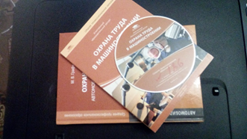

Интерактивность - это возможность взаимодействия. Именно взаимодействие (путем согласия или противодействия) с окружающей природной и социальной средой есть основа разумного существования. Поэтому в образовательном процессе роль интерактива трудно переоценить.
Работа с компьютером имеет сама по себе интерактивный характер: с помощью клавиатуры и мыши пользователь продуцирует некоторые результаты, в частности разыскивает определенный фрагмент текстовой информации. С точки зрения образования в таком варианте он в интерактивном режиме решает учебные задачи.
Доминантой внедрения компьютера в образование является резкое
расширение сектора самостоятельной учебной работы. Принципиальное
новшество, вносимое компьютером в образовательный процесс -интерактивность, позволяющая развивать активно - деятельностные формы обучения. Именно это новое качество позволяет надеяться на реальную возможность расширения функционала самостоятельной учебной работы - полезного с точки зрения целей образования и эффективного с точки зрения временных затрат.
Поэтому вместо текстового фрагмента с информацией по учебному предмету необходим интерактивный электронный контент. Иными словами, содержание предметной области, представленное учебными объектами, которыми можно манипулировать и процессами, в которые можно вмешиваться.
Таким образом, интерактив является главным педагогическим инструментом электронных образовательных ресурсов.
Мультимедиа – от multimedia (анг.) в переводе означает «много
способов». В нашем случае это представление учебных объектов множеством
различных способов, т.е. с помощью графики, фото, видео, анимации и звука.
Иными словами, используется все, что человек способен воспринимать с
помощью зрения и слуха.
Моделинг реализует реакции, характерные для изучаемых объектов и исследуемых процессов.
Коммуникативность - это инструмент, который дает возможность непосредственного общения, оперативность представления информации, удаленный контроль состояния процесса. С точки зрения ЭОР это, прежде всего, возможность быстрого доступа к образовательным ресурсам, расположенным на удаленном сервере, а также возможность on-line коммуникаций удаленных пользователей при выполнении коллективного учебного задания. В этом случае так же очень удобно применение системы Moodle — система управления курсами (электронное обучение), также известная как система управления обучением или виртуальная обучающая среда (англ.). Является аббревиатурой от англ. Modular Object-Oriented Dynamic Learning Environment (модульная объектно-ориентированная динамическая обучающая среда). Представляет собой свободное (распространяющееся по лицензии GNU GPL) веб-приложение, предоставляющее возможность создавать сайты для онлайн-обучения.
Производительность - пятый новый педагогический инструмент пользователя. Благодаря автоматизации нетворческих, рутинных операций поиска необходимой информации творческий компонент и, соответственно, эффективность учебной деятельности резко возрастают.
Уже много лет декларируется, что компьютер обеспечит личностно-ориентированное обучение. В педагогической практике давно используется понятие индивидуальных образовательных траекторий обучающихся.
Действительно, необходимость по-разному подходить к обучению разных обучающихся очевидна, но в классно-урочной системе практически невозможна. Однако даже в действующей бинарной системе «учитель - класс» применение ЭОР и системы Moodle позволяет решить эту проблему, тем что дает возможность создавать авторские учебные курсы. Содержание открытых образовательных модулей устроено следующим образом: по каждому учебному предмету организован соответствующий ресурс - открытая образовательная модульная мультимедиа система. В соответствии с программой обучения весь курс по предмету разбит на разделы, темы и т.д. Минимальной структурной единицей является тематический элемент. Например, тематический элемент дисциплины Техническая механика раздела «Сопротивление материалов» является элемент «Решение практических задач на растяжение и сжатие» и т.д. Для каждого ТЭ имеются электронные учебных модули (ЭУМ):
- модуль получения информации (И-тип);
- модуль практических занятий (П-тип);
- модуль контроля (в общем случае аттестации) (К-тип).
При этом: каждый ЭУМ автономен, представляет собой законченный интерактивный мультимедиа продукт, нацеленный на решение определенной учебной задачи. Иными словами, каждый ЭУМ - это самостоятельный учебный продукт объёмом несколько Мбайт, так что получение его по сетевому запросу не представляет принципиальных трудностей.
Для каждого ЭУМ разрабатываются (и будут разрабатываться постоянно) аналоги - вариативы. Вариативами называются электронные учебные модули одинакового типа (И, или П, или К), посвященные одному и тому же тематическому элементу данной предметной области.

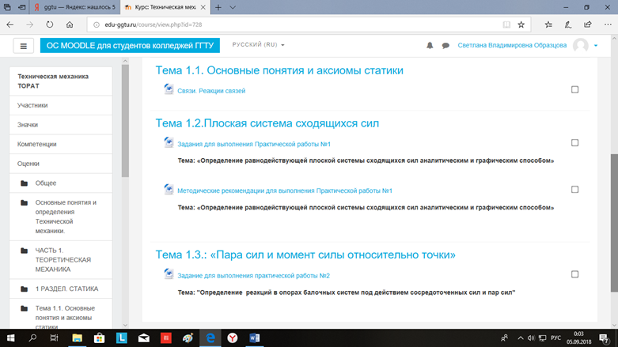
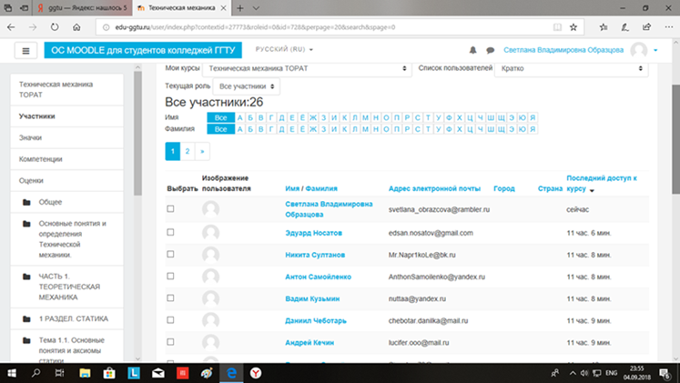
Что дает это обучающемуся?
Прежде всего - возможность действительно научиться. Как известно, учебная работа включает занятия с педагогом (аудиторные) и самостоятельные (дома). До сих пор вторая часть заключалась, в основном, в запоминании информации. Практический компонент домашнего задания был ограничен составлением текстов, формул, схем и т.д.
Электронные образовательные ресурсы позволяют выполнить дома значительно более полноценные практические занятия - от виртуального посещения музея до лабораторного эксперимента, и тут же провести аттестацию собственных знаний, умений, навыков. Домашнее задание становится полноценным, трёхмерным, оно отличается от традиционного.
С ЭОР изменяется и первый компонент - получение информации. Одно дело - изучать текстовые описания объектов, процессов, явлений, совсем другое -увидеть их и исследовать в интерактивном режиме.
Что дает это преподавателю?
- сумки с материалами не носим, ежедневно имеем фронтальный опрос, и нет проблемы объективности оценок, компьютер оценивает часть заданий.
- экономим «горловые» усилия, освобождаемся от рутинной части урока.
- решена проблема дисциплины на уроках, каждый занят «своим» делом.
Действительно, пожалуй, главное заключается в том, что с подготовленным студентом гораздо интереснее и эффективнее работать.
Однако не все так просто. Прогрессивный педагог скромно умалчивает, что используя элементы новых педагогических технологий, которые нужно сначала осознать, а затем начать применять, идя трудным путем проб и ошибок.

Список литературы:
- Иванов, Д.А. На какие вызовы современного общества отвечает использование понятий ключевая компетенция и компетентностный подход в образовании? Компетенции и компетентностный подход в современном образовании [Текст]: Серия «Оценка качества образования»/Д.А.Иванов; отв. ред. Л.Е.Курнешова - М.: Моск. центр качества образования, 2008. С. 3-56. Новикова, И. Этапы познания: Организация проблемного обучения / И. Новикова // Спорт в школе. Газета Изд. дома «Первое сентября».- 2010.-№4.-С.8
- Золотухина, А. Групповая работа как одна из форм деятельности учащихся на уроке /А. Золотухина // Математика. Газета Изд. дома «Первое сентября».- 2010.-№4.-С.3-5
- Громыко, Г. Обучение в парах – и просто, и сложно /Г. Громыко // Директор школы.- 2010.-№3.-С.67-70
- Брендина, Н. В. Интерактивные средства развивающие мышление /Н.В. Брендина // Физика. Газета Изд. дома «Первое сентября».- 2010.-№19.-С.11-13
- Рачевский, Е.Л. Информационные технологии в образовании: Школа будущего /Е.Л. Рачевский // Директор школы.- 2010.-№1.-С.55-58
- Рево, В. Паспорт здоровья как инструмент здоровьесберегающей технологии /В. Рево // Народное образование.- 2008.-№8.-С.193-195
- Ибрагимов, Г. Новые возможности урока: модульное обучение /Г. Ибрагимов // Народное образование.- 2008.-№7.-С.211-216
- Новикова, Т. «Портфолио» - новый и эффективный инструмент оценивания /Т. Новикова // Директор школы.- 2008.-№2.-С.32-35
- Дьяченко, В. Коллективный способ обучения становится массовой практикой /В. Дьяченко // Народное образование.-2008.-№1.-С.191-197
- Даутова О. Б., Крылова О. Н. Современные педагогические технологии в профильном обучении: учебно-методическое пособие для учителей / под ред. А. П. Тряпициной. – С-Пб.: КАРО, 2006.
- Кларин М. В. Технологии обучения: идеал и реальность. – Рига, 1999.
- Селевко Г. К. Современные образовательные технологии. учебное пособие.– М.: Народное образование, 1998.

